Indywidualny identyfikator uczestnika konkursu

WOJEWÓDZKI KONKURS PRZEDMIOTOWY
Z HISTORII
organizowany przez Łódzkiego Kuratora Oświaty
dla uczniów szkół podstawowych w roku szkolnym 2021/2022

TEST – ETAP REJONOWY

- Na wypełnienie testu masz 90 min.
- Arkusz liczy 16 stron i zawiera 40 zadań, w tym brudnopis.
- Przed rozpoczęciem pracy sprawdź, czy Twój arkusz jest kompletny. Jeżeli zauważysz usterki, zgłoś je Komisji Konkursowej.
- Zadania czytaj uważnie i ze zrozumieniem.
- Odpowiedzi wpisuj długopisem bądź piórem, kolorem czarnym lub niebieskim.
- Dbaj o czytelność pisma i precyzję odpowiedzi.
- W zadaniach zamkniętych zaznacz prawidłową odpowiedź znakiem X we właściwym miejscu.
- Jeżeli się pomylisz, błędne zaznaczenie otocz kółkiem i zaznacz znakiem X inną odpowiedź.
- Oceniane będą tylko te odpowiedzi, które umieścisz w miejscu do tego przeznaczonym.
- Przy każdym zadaniu podana jest maksymalna liczba punktów możliwa do uzyskania za prawidłową odpowiedź.
- Pracuj samodzielnie. Postaraj się udzielić odpowiedzi na wszystkie pytania.
- Nie używaj korektora. Jeśli pomylisz się w zadaniach otwartych, przekreśl błędną odpowiedź
i wpisz poprawną.
- Korzystaj tylko z przyborów i materiałów określonych w regulaminie konkursu.
Powodzenia

Maksymalna liczba punktów - 100
Liczba uzyskanych punktów - …..

Imię i nazwisko ucznia: …………………………………………..……………
wypełnia Komisja Konkursowa po zakończeniu sprawdzenia prac

Podpisy członków komisji sprawdzających prace:
- ………………………………………………….. ……………….……………
(imię i nazwisko) (podpis)

- ………………………………………………….. ……………….……………
(imię i nazwisko) (podpis)

Zadanie nr 1
Po śmierci Zygmunta Augusta szlachta stanęła wobec konieczności wyboru króla. Ustaliła wówczas szereg zasad, które stworzyły podstawę ustrojową nowożytnej monarchii elekcyjnej. W okresie pierwszego bezkrólewia uchwalono artykuły henrykowskie (1573), których nazwa pochodzi od imienia pierwszego polskiego króla elekcyjnego – Henryka Walezego. Podkreśl prawdziwe uzupełnienie każdego ze zdań.
- Artykuły henrykowskie jako prawa fundamentalne, były zmienne/niezmienne i musiał je przed koronacją zaprzysiąc każdy król Polski.
- W skład artykułów henrykowskich nie weszły/weszły także postanowienia konfederacji warszawskiej, gwarantującej wolność religijną.
- W wypadku pogwałcenia postanowień artykułów henrykowskich przez króla, szlachta miała prawo/ nie miała prawa do wypowiedzenia posłuszeństwa królowi.
Liczba uzyskanych punktów ………………………………………/ 3 pkt.
(liczba uzyskanych punktów / maksymalna liczba punktów)
Zadanie nr 2
Przeczytaj poniższy tekst źródłowy i odpowiedz na pytania korzystając z wiedzy własnej i tekstu źródłowego.
„Wielka Boga Rodzicielko, Panno Przenajświętsza, ja Jan Kazimierz, Syna Twojego a pana mego i Twoim zmiłowaniem król, do przenajświętszych stóp Twoich upadłszy, obieram Cię dziś za patronkę moją i moich posiadłości królową (…). Wojsko obojga narodów i wszystkie moje ludy pod Twoją szczególną obronę i opiekę oddaję. (…). Obiecuję przy tym i ślubuję (…), że gdy potężnym wstawiennictwem Twoim (…) nad nieprzyjaciółmi, a szczególnie nad Szwedami otrzymam zwycięstwo, u Świętej Stolicy Apostolskiej się postaram (…) aby dzień ten corocznie był obchodzony i święcony i to na wieki. (…) Przyrzekam i ślubuję, że po otrzymaniu pokoju, wraz ze wszystkimi stany, wszelkich miar użyję, by lud mój polski
od uciążliwości niesłusznych i ucisku wyzwolić (…)
Źródła i materiały do nauczania historii, pod red. S. Serpowskiego, Warszawa 1998
- Którym w kolejności chronologicznej królem elekcyjnym był Jan Kazimierz?
………………………………………………………………………………………….
- Pod jaką nazwą przeszły do historii przedstawione w tekście źródłowym zapewnienia polskiego króla ? ………………………………………………………
- Komu oddał w opiekę Polskę i cały lud polski Jan Kazimierz?
…………………………………………………………………………………………..
- Czy Jan Kazimierz wypełnił swoje postanowienia i uwolnił chłopów z poddaństwa? ………………………………………………………………………….
Liczba uzyskanych punktów ………………………………………/ 4 pkt.
(liczba uzyskanych punktów / maksymalna liczba punktów)
Zadanie nr 3
Połącz odpowiednie informacje z postacią Ludwika XIV.
Ludwik XIV Bourbon | był wnukiem Ludwika XIII.
 | został królem Francji w wieku 5 lat.
 | otrzymał od ojca tytuł Delfina.
 | miał matkę, którą była Maria Medycejska.

Liczba uzyskanych punktów ………………………………………/ 2 pkt.
(liczba uzyskanych punktów / maksymalna liczba punktów)
Zadanie nr 4
Wojny z okresu XVII i pierwszej połowy XVIII wieku znacznie osłabiły Polskę. Wśród podanych skutków wojen z tego okresu zaznacz, które z nich były społeczne, a które gospodarcze.
- Ciągłe zagrożenie ze strony innowierców doprowadziło w Polsce do wzrostu braku tolerancji w stosunku do przedstawicieli innych wyznań.
skutek społeczny/skutek gospodarczy
- Liczne wojny doprowadziły do dużych obciążeń podatkowych mieszkańców Polski.
skutek społeczny/skutek gospodarczy
- Wszystkie wrogie armie prowadziły rabunkową politykę nastawioną nie tylko na zaspokajanie doraźnych potrzeb wojska, ale i na przechwytywaniu bogactw z polskich zamków, dworów czy kościołów.
skutek społeczny/skutek gospodarczy
Liczba uzyskanych punktów ………………………………………/ 3 pkt.
(liczba uzyskanych punktów / maksymalna liczba punktów)
Zadanie nr 5
Ułóż na osi czasu chronologicznie przedstawione poniżej wydarzenia związane z amerykańską wojną o niepodległość. W zapisie na osi czasu użyj liter od „a” do „d” przypisanych konkretnym wydarzeniom.
- Uchwalenie Deklaracji Niepodległości
- Tzw. Bostońska Herbatka
- Uchwalenie Konstytucji USA
- Anglia uznaje niepodległość USA

Liczba uzyskanych punktów ………………………………………/ 4 pkt.
(liczba uzyskanych punktów / maksymalna liczba punktów)
Zadanie nr 6
Podaj nazwę wydarzenia historycznego z którym związany jest poniższy obraz.
Do podanego wydarzenia dopisz jego datę (dzień, miesiąc, rok).
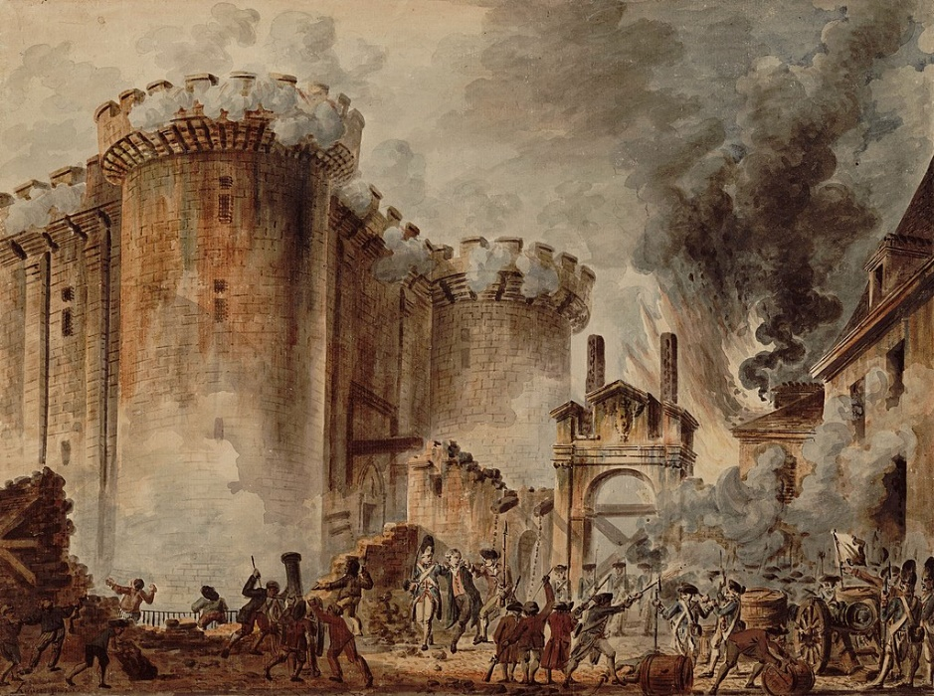

https://en.wikipedia.org/wiki/Jean-Pierre_Houel
- Wydarzenie ………………………………………………………………………….
- Data …………………………………………………………………………………..
Liczba uzyskanych punktów ………………………………………/ 2 pkt.
(liczba uzyskanych punktów / maksymalna liczba punktów)
Zadanie nr 7
Jedną z cech charakterystycznych polskiego oświecenia jest liczny w nim udział duchowieństwa. Wypisz dwóch duchownych, którzy działali na rzecz rozwoju kultury polskiej w okresie oświecenia.
a. ……………………………………………………………………………………………..
b. ……………………………………………………………………………………………..
Liczba uzyskanych punktów ………………………………………/ 2 pkt.
(liczba uzyskanych punktów / maksymalna liczba punktów)
Zadanie nr 8
W 1797 r. Rajmund Rembieliński poślubił Agnieszkę z hrabiów Opackich, która wniosła mu w posagu dobra krośniewickie. Zapewne w kilka lat po ślubie małżonkowie rozpoczęli budowę, w samym centrum Krośniewic, pierwszego obiektu zajazdu – oberży w stylu klasycystycznym. Prawdopodobnie po 1803 r. budynek główny już istniał.

Jaką rolę odegrał Rajmund Rembieliński – właściciel Krośniewic - w dziejach Łodzi?
…………………………………………………………………………………………………..
Liczba uzyskanych punktów ………………………………………/ 1 pkt.
(liczba uzyskanych punktów / maksymalna liczba punktów)
Zadanie nr 9
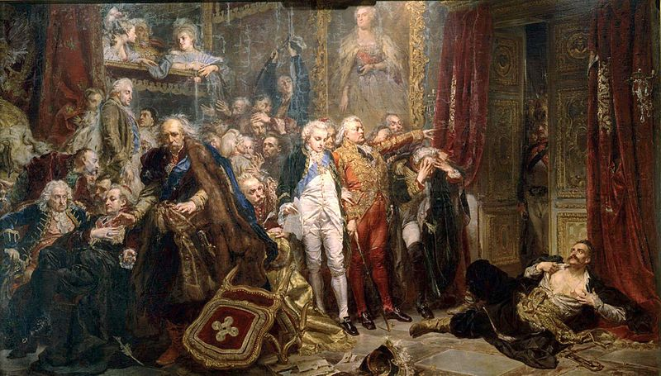
Wykonaj zadania związane z poniższym obrazem.

- Podaj tytuł przedstawionego obrazu.
……………………………………………………………………………………………..
- Którego z rozbiorów Polski dotyczy przedstawiona na obrazie scena? Podaj datę tego rozbioru.
Rozbiór …………………………….. data (rok) …………………………………….
- Otocz kołem na obrazie następujące postacie: Tadeusz Rejtan – poseł nowogródzki, Stanisław August Poniatowski – król Polski
Liczba uzyskanych punktów ………………………………………/ 5 pkt.
(liczba uzyskanych punktów / maksymalna liczba punktów)
Zadanie nr 10
Przeczytaj poniższy tekst i odpowiedz na pytania.
(…) W nocy z 2I na 22 bieżącego miesiąca przybył do pana Bułhakowa kurier z odpowiedzią carowej Rosji na ostatni list króla polskiego. [...] Lektura tego listu wprawiła króla w przygnębienie nie do opisania. Najbliższe otoczenie obawiało się, że tego dnia władca może się zdobyć na ostateczność i targnąć na swoje życie. W końcu hrabia Chreptowicz przekonał go, aby nazajutrz, 23 lipca, zwołał radę królewską, w której wzięliby udział książę prymas, wszyscy ministrowie i obaj marszałkowie Sejmu. Na tym posiedzeniu król Polski po przeczytaniu odpowiedzi imperatorowej przedstawił dwie możliwości: albo przystąpić wraz z całą armią do nowej konfederacji, albo stanąć na czele armii i zginąć za Konstytucję, której już nie da się obronić. Pierwsze stanowisko przeważyło większością sześciu głosów przeciwko czterem. Książę Sapieha oddawał głos jako ostatni i wyraził pogląd, że jego zdanie już się nie liczy, skoro większość zdecydowała, że konfederacja, której był marszałkiem, winna ustąpić miejsca nowej. Król po przystąpieniu z armią do konfederacji targowickiej powiadomił o swej decyzji posła Rosji. Ten natychmiast zgodził się, że jeśli wojsko polskie wróci do garnizonów, armia rosyjska nie będzie go niepokoić. (…)
Cirolamo Lucchesini, o przystąpieniu Stanisława Augusta do konfederacji …
- Wypisz dwie możliwości, jakie miał polski król, po przeczytaniu wiadomości od carycy Rosji
…………………………………………………………………………………………..
…………………………………………………………………………………………..
- Podaj nazwę konfederacji do której przystąpił król Stanisław August Poniatowski ……………………………………………………………………………
- Podaj datę (rok) podpisania konfederacji …………………………………………
Liczba uzyskanych punktów ………………………………………/ 3 pkt.
(liczba uzyskanych punktów / maksymalna liczba punktów)
Zadanie nr 11
9 stycznia 1797 Jan Henryk Dąbrowski podpisał z rządem Republiki Lombardzkiej umowę dotyczącą utworzenia polskich oddziałów w służbie i na żołdzie tejże Republiki. Oddziały otrzymały nazwę "Legiony Polskie Posiłkujące Lombardię", mundury i sztandary były zbliżone do polskich, język komend i stopnie wojskowe również były polskie. Na szlifach widniał włoski napis "Ludzie wolni są braćmi". Kokardy przypięte do mundurów były trójkolorowe w nawiązaniu do rewolucji francuskiej, symbolizując sojusz i protekcję Republiki. Oficerom i żołnierzom nadano obywatelstwo lombardzkie wraz z prawem powrotu do kraju, jeśli Lombardia nie będzie ich już potrzebować.

Wpisz w wykropkowane miejsca liczbę „1” przy wydarzeniu chronologicznie pierwszym i liczbę „2” przy wydarzeniu chronologicznie ostatnim.
- Powstanie „Pieśni legionów polskich we Włoszech”. …………………..
- Utworzenie Legionów Polskich Posiłkujących Lombardię. …………………..
- Zesłanie części legionistów na San Domingo (Haiti). …………………..
- Pokój w Lunéville – traktat pokojowy kończący wojnę Republiki Francuskiej z Austrią. …………………..
Liczba uzyskanych punktów ………………………………………/ 2 pkt.
(liczba uzyskanych punktów / maksymalna liczba punktów)

Zadanie nr 12
Wyjaśnij na czym polegała zasada legitymizmu, którą kierowali się uczestnicy kongresu wiedeńskiego.
………………………………………………………………………………………………………………………………………………………………………………………………………………………………………………
Liczba uzyskanych punktów ………………………………………/ 1 pkt.
(liczba uzyskanych punktów / maksymalna liczba punktów)
Zadanie nr 13
Przeanalizuj poniższe fragmenty konstytucji Królestwa Polskiego z 1815 r. i uzupełnij tabelę wpisując numer artykułu, którego dotyczy każde z prezentowanych zdań (jeden artykuł – jedno zdanie).
Art. 1. Królestwo Polskie jest na zawsze połączone z Cesarstwem Rosyjskim.
Art. 3. Korona Królestwa Polskiego jest dziedziczną w osobie naszej i naszych potomków, dziedziców i następców (…).
Art. 28. Wszystkie czynności publiczne: administracyjne, sądowe i wojskowe, bez żadnego wyłączenia odbywać się będą w języku polskim.
Art. 29. Urzędy publiczne, cywilne i wojskowe, nie będą mogły być sprawowane jak tylko przez Polaków.
Art. 31. Naród polski mieć będzie wiecznymi czasy reprezentację narodową w sejmie złożonym z króla i dwóch izb, z których pierwsza składać się będzie z senatu, druga – z posłów i deputowanych od gmin.
Art. 34. Rząd jest w osobie króla. Król sprawuje władzę wykonawczą w całej swej rozciągłości. (…)
Zdanie |  | Numer artykułu
a. | Królem Królestwa Polskiego jest car Rosji.
b. | Na czele władzy wykonawczej stoi król.
c. | Uprawnienia ustawodawcze są w rękach Polaków.

Liczba uzyskanych punktów ………………………………………/ 3 pkt.
(liczba uzyskanych punktów / maksymalna liczba punktów)
Zadanie nr 14
Przyporządkuj podane poniżej skutki powstań do skutków powstania styczniowego. W ramce wpisz litery przyporządkowane poprawnym informacjom.
- Stan wojenny
- Likwidacja odrębności Królestwa Polskiego
- „noc paskiewiczowska”
- Budowa Cytadeli w Warszawie
- Utworzenie Kraju Nadwiślańskiego
- Uwłaszczenie chłopów
Skutki powstania styczniowego to informacje z literami porządkowymi….
Liczba uzyskanych punktów ………………………………………/ 3 pkt.
(liczba uzyskanych punktów / maksymalna liczba punktów)
Zadanie nr 15
Ułóż chronologicznie wydarzenia związane ze zjednoczeniem Niemiec w XIX wieku.
- Wojna francusko – pruska ………………………….
- Wojna o Szlezwik i Holsztyn ………………………….
- Utworzenie Cesarstwa Niemieckiego ………………………….
- Wojna austriacko – pruska …………………………..
Liczba uzyskanych punktów ………………………………………/ 4 pkt.
(liczba uzyskanych punktów / maksymalna liczba punktów)
Zadanie nr 16
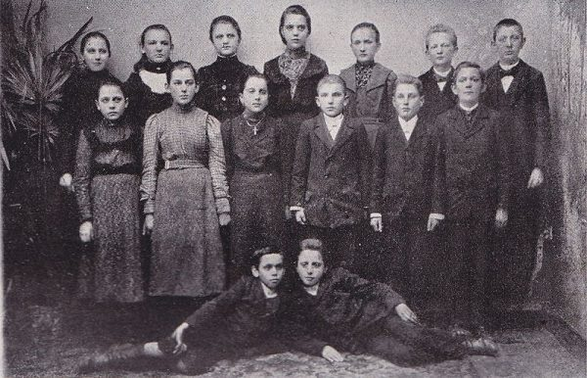
Poniższe zdjęcie jest związane z germanizacją narodu polskiego w okresie rozbiorów. Napisz potoczną nazwę wydarzenia z którym związani byli uczniowie przedstawieni na zdjęciu.
https://twojahistoria.pl
Związane ze zdjęciem wydarzenie to ……………………………………………………
……………………………………………………………………………………………….
Liczba uzyskanych punktów ………………………………………/ 1 pkt.
(liczba uzyskanych punktów / maksymalna liczba punktów)
Zadanie nr 17
Podaj datę (dzień, miesiąc, rok) wybuchu „krwawej niedzieli” w Petersburgu.
…………………………………………………………………………………………………
Liczba uzyskanych punktów ………………………………………/ 1 pkt.
(liczba uzyskanych punktów / maksymalna liczba punktów)
Zadanie nr 18
Wpisz właściwe informacje dotyczące przyczyn wybuchu I wojny światowej.
- Podaj datę zamachu w Sarajewie (dzień, miesiąc, rok) …………………………
- Podaj imiona i dynastię z której pochodził zamordowany w wyniku zamachu w Sarajewie austriacki następca tronu ………………………………………………..
- Podaj jak nazywał się cesarz Austrii rządzący tym krajem w czasie gdy doszło w Sarajewie do zamachu …………………………………………………………….
- Podaj imię i nazwisko zamachowca, który zamordował austriackiego następcę tronu ……………………………………………………………………………………
Liczba uzyskanych punktów ………………………………………/ 4 pkt.
(liczba uzyskanych punktów / maksymalna liczba punktów)
Zadanie nr 19
Dokończ poniższe zdanie zaznaczając właściwą odpowiedź
Ignacy Jan Paderewski był związany z utworzonym w sierpniu 1917 r. w Paryżu
- Centralnym Komitetem Obywatelskim.
- Komitetem Narodowym Polskim.
- Tymczasowym Rządem Ludowym.
- Rządem Narodowym.
Liczba uzyskanych punktów ………………………………………/ 1 pkt.
(liczba uzyskanych punktów / maksymalna liczba punktów)
Zadanie nr 20
Zaznacz właściwe dokończenie każdego zdania. Podkreśl prawidłową odpowiedź.
a. Liga Narodów powstała w roku 1919/1920.
b. Liga Narodów była drugą/pierwszą w dziejach instytucją zbiorowego bezpieczeństwa.
c. Do Ligi Narodów nie przystąpiły Niemcy/Stany Zjednoczone.
d. W 1925/1923 roku Francja i Belgia podpisały z Niemcami układ w Rapallo/Locarno.
Liczba uzyskanych punktów ………………………………………/ 5 pkt.
(liczba uzyskanych punktów / maksymalna liczba punktów)
Zadanie nr 21
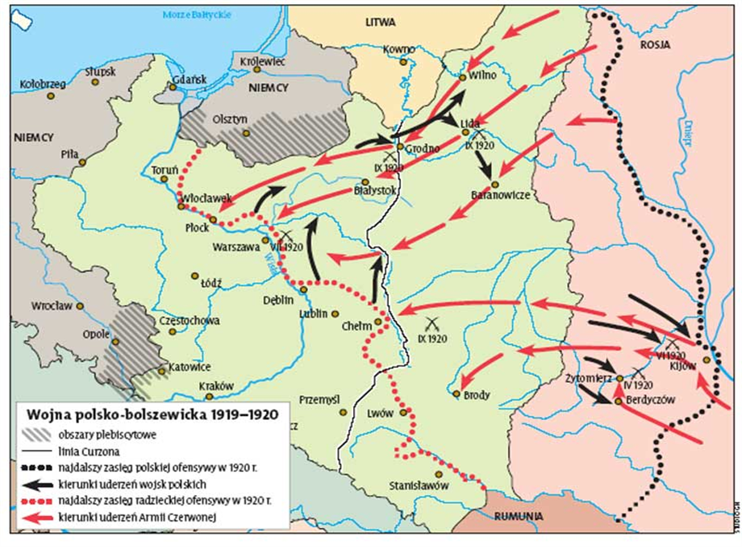
Do wydzielonego na mapie miejsca (pusty prostokąt) wpisz nazwę wydarzenia historycznego na niej przedstawionego oraz podaj daty tego wydarzenia.
Liczba uzyskanych punktów ………………………………………/ 2 pkt.
(liczba uzyskanych punktów / maksymalna liczba punktów)
Zadanie nr 22
Ułóż chronologicznie wydarzenia związane z polityką zagraniczną II RP w latach 1921 – 1939. W wykropkowane miejsca wpisz liczby od 1 do 4.
- Podpisanie paktu o nieagresji z ZSRR. …….
- Decyzja sejmu Litwy Środkowej o jej połączeniu z Polską. …….
- Rozpoczęcie polsko – niemieckiej wojny celnej. …….
- Uznanie wschodniej granicy Polski przez Radę Ambasadorów. …….

Liczba uzyskanych punktów ………………………………………/ 4 pkt.
(liczba uzyskanych punktów / maksymalna liczba punktów)
Zadanie nr 23
Od 1937 r. na niektórych polskich uczelniach wprowadzono zasadę tzw. numerus clausus. Wyjaśnij co oznaczało to pojęcie i jakiego narodu dotyczyło.
- Wyjaśnienie pojęcia tzw. numerus clausus ………………………………………..
…………………………………………………………………………………………………..
- Zasada tzw. numerus clausus dotyczyła narodu ………………………………….
Liczba uzyskanych punktów ………………………………………/ 2 pkt.
(liczba uzyskanych punktów / maksymalna liczba punktów)
Zadanie nr 24
Zaznacz „P” przy zdaniu prawdziwym lub „F” przy zdaniu fałszywym.
Niemcy i Włochy w latach 1935 – 1939 prowadziły politykę appeasementu w stosunku do państw Europy Zachodniej. | P/F
W 1936 r. Włochy i Niemcy podpisały tzw. pakt antykominternowski. | P/F
Ministrem spraw zagranicznych Niemiec w czasie podpisywania paktu Ribbentrop – Mołotow był Heinrich Himmler. | P/F

Liczba uzyskanych punktów ………………………………………/ 3 pkt.
(liczba uzyskanych punktów / maksymalna liczba punktów)
Zadanie nr 25
Podaj imię i nazwisko polskiego prezydenta z okresu II RP, który najczęściej pojawiał się w Spale.
…………………………………………………………………………………………………..
Liczba uzyskanych punktów ………………………………………/ 1 pkt.
(liczba uzyskanych punktów / maksymalna liczba punktów)
Zadanie nr 26
Spośród bitew i działań wojennych z wojny obronnej 1939 r. podkreśl tą, która odbyła się najwcześniej.
- bitwa nad Wizną, bitwa pod Kockiem, bitwa pod Mokrą
Liczba uzyskanych punktów ………………………………………/ 1 pkt.
(liczba uzyskanych punktów / maksymalna liczba punktów)
Zadanie nr 27
Dnia 1 września 1939 r. pierwsze bomby spadły na nieprzeczuwający niczego Wieluń. W ten sposób Niemcy przestali przestrzegać jednej z międzynarodowych konwencji, która zabraniała „… atakowania lub bombardowania jakimikolwiek środkami miast, wsi, osiadli lub budynków, które nie są bronione.”
- Przytoczony tekst konwencji został uchwalony na konferencji pokojowej w roku ……………………………
Liczba uzyskanych punktów ………………………………………/ 1 pkt.
(liczba uzyskanych punktów / maksymalna liczba punktów)
Zadanie nr 28
Odpowiedz na pytania dotyczące historii Wielunia z 1 września 1939 r.
- Na jaki budynek spadły pierwsze bomby zrzucane przez niemieckie lotnictwo nad Wieluniem dnia 1 .09.1939 r.? ………………………………………………….
- Czy w Wieluniu 1.09.1939 r. stacjonowało wojsko polskie i działała obrona przeciwlotnicza miasta? ……………………………………………………………...
Liczba uzyskanych punktów ………………………………………/ 2 pkt.
(liczba uzyskanych punktów / maksymalna liczba punktów)
Zadanie nr 29
Do przedstawionych poniżej stanowisk dopisz imiona i nazwiska. Stanowiska dotyczą rekonstrukcji polskich władz po katastrofie lotniczej nad Gibraltarem i śmierci generała Władysława Sikorskiego.
Premier …………………………………………………………………………………………
Naczelny wódz ………………………………………………………………………………..
Liczba uzyskanych punktów ………………………………………/ 2 pkt.
(liczba uzyskanych punktów / maksymalna liczba punktów)
Zadanie nr 30
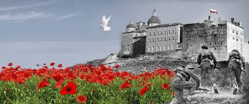
Na podstawie przedstawionego zdjęcia oraz wiedzy własnej odpowiedz na pytania.
- Gdzie rozegrała się bitwa, której skutkiem było zdobycie klasztoru przedstawionego na zdjęciu? ………………………………………………………
- Podaj rok, w którym rozegrała się związana ze zdjęciem bitwa ……………….
- Podaj nazwę oddziału wojska polskiego, który wziął udział w tej bitwie…………………….
…………………………………………………………………………………………
- Wypisz imię i nazwisko dowódcy polskiej armii, która zdobyła przedstawiony na zdjęciu klasztor …………………………………………………………………….
Liczba uzyskanych punktów ………………………………………/ 4 pkt.
(liczba uzyskanych punktów / maksymalna liczba punktów)
Zadanie nr 31
Wielka Szpera stała się najważniejszym momentem w dziejach łódzkiego getta, w jej wyniku z getta wywieziono ponad 15 tysięcy osób, w tym niemal wszystkie dzieci poniżej 10 roku życia. Był to moment najbardziej tragiczny, najczęściej wspominany. Najpewniej dlatego, że jej ofiarą padły maleńkie dzieci. Do transportów szły dzieci z sierocińców, przytułków, szpitali, dzieci odrywano od matek i bliskich. Całkowity zakaz opuszczania domów (z niem. Allgemeine Gehsperre) został wprowadzony 5 września 1942 roku i trwał do 12 września. Był poprzedzony słynnym przemówieniem Chaima Mordechaja Rumkowskiego wygłoszonym 4 września 1942 r. na tzw. placu strażackim, a zaczynającym się od słów „Ponury podmuch uderzył getto. Żądają od nas abyśmy zrezygnowali z tego, co mamy najlepszego – naszych dzieci i Starszych. (…) W moim wieku, muszę rozłożyć ręce i błagać: Bracia i siostry! Oddajcie mi je! Ojcowie i matki – dajcie mi swoje dzieci!”
https://www.centrumdialogu.com/archiwalne-projekty/szpera-42
- Kogo przede wszystkim wywieziono z łódzkiego getta w czasie tzw. Wielkiej Szpery? ………………………………………………………………………………...
- Podaj daty trwania Wielkiej Szpery w łódzkim getcie ……………………………..
Liczba uzyskanych punktów ………………………………………/ 2 pkt.
(liczba uzyskanych punktów / maksymalna liczba punktów)
Zadanie nr 32
Do podanych wydarzeń dopisz cyfrę „1” przy wydarzeniu chronologicznie pierwszym i cyfrę „2” przy wydarzeniu chronologicznie ostatnim.
- Zbrodnia katyńska ………………….
- Rozpoczęcie mordów Polaków w Palmirach ………………….
- Wysiedlenia ludności Polski z Zamojszczyzny ………………….
- Kaźń profesorów lwowskich ………………….
Liczba uzyskanych punktów ………………………………………/ 2 pkt.
(liczba uzyskanych punktów / maksymalna liczba punktów)

Zadanie nr 33
"Od Szczecina nad Bałtykiem do Triestu nad Adriatykiem opuściła się żelazna kurtyna w poprzek kontynentu" - mówił jeden z europejskich polityków w przemówieniu wygłoszonym niecały rok po zakończeniu II wojny światowej. Ten dzień zapoczątkował zimną wojnę.
- Podaj imię i nazwisko autora cytowanego fragmentu przemówienia
…………………………………………………………………………………………………..
- Podaj datę (dzień, miesiąc, rok) cytowanego fragmentu …………………………
- Podaj nazwę amerykańskiego miasta, w którym został wygłoszony cytowany fragment wystąpienia …………………………………………………………………
Liczba uzyskanych punktów ………………………………………/ 3 pkt.
(liczba uzyskanych punktów / maksymalna liczba punktów)
Zadanie nr 34
Rozwiń skróty związane z procesami integracyjnymi w Europie po II wojnie światowej.
EWWiS ………………………………………………………………………………………..
EWG …………………………………………………………………………………………..
EURATOM ……………………………………………………………………………………
Liczba uzyskanych punktów ………………………………………/ 3 pkt.
(liczba uzyskanych punktów / maksymalna liczba punktów)
Zadanie nr 35
Podkreśl prawidłowe zakończenie zdań.
- Powstanie na Węgrzech wybuchło wiosną/jesienią 1956 r.
- W czasie interwencji wojsk sowieckich na Węgrzech I sekretarzem ZSRS był Nikita Chruszczow/Leonid Breżniew.
- Pierwszy przywódca sowiecki, który w okresie zimnej wojny odwiedził USA to Józef Stalin/Nikita Chruszczow.
Liczba uzyskanych punktów ………………………………………/ 3 pkt.
(liczba uzyskanych punktów / maksymalna liczba punktów)
Zadanie nr 36
Zaznacz prawdziwe informacje dotyczące życia i działalności Witolda Pileckiego.
- Brał udział w wojnie polsko – bolszewickiej.
- Brał udział w wojnie obronnej we wrześniu 1939 r. i został umieszczony w obozie jenieckim.
- Witold Pilecki założył w Oświęcimiu Związek Walki Zbrojnej pomagający współwięźniom i przesyłający meldunki do Londynu.
- Działał w Kedywie i uczestniczył w powstaniu warszawskim.
- Popierał działalność rządu polskiego w Londynie.
Liczba uzyskanych punktów ………………………………………/ 3 pkt.
(liczba uzyskanych punktów / maksymalna liczba punktów)
Zadanie nr 37
Wypisz chronologicznie rządzących po II wojnie światowej pierwszych sekretarzy polskiej partii komunistycznej.
Edward Gierek, Wojciech Jaruzelski, Władysław Gomułka
…………………………………………………………………………………………………..
Liczba uzyskanych punktów ………………………………………/ 3 pkt.
(liczba uzyskanych punktów / maksymalna liczba punktów)
Zadanie nr 38
Który z pierwszych sekretarzy polskiej partii komunistycznej stracił swoją władzę w wyniku wydarzeń grudniowych na Wybrzeżu, w czasie których zginęło 45 osób.
Imię i nazwisko odsuniętego od władzy I sekretarza ……………………………………
Liczba uzyskanych punktów ………………………………………/ 1 pkt.
(liczba uzyskanych punktów / maksymalna liczba punktów)
Zadanie nr 39
Podaj daty pontyfikatu Jana Pawła II. W wykropkowane miejsca wpisz odpowiedni rok.
Data rozpoczęcia pontyfikatu ……………………………………………………………….
Data śmierci – data zakończenia pontyfikatu ……………………………………………..
Liczba uzyskanych punktów ………………………………………/ 2 pkt.
(liczba uzyskanych punktów / maksymalna liczba punktów)
Zadanie nr 40
Podaj informacje dotyczące polskiej konstytucji.
Podaj datę uchwalenia aktualnie obowiązującej konstytucji – dzień, miesiąc, rok.
………………………………………………………………………………………………….
Podaj imię i nazwisko prezydenta, który podpisał konstytucję.
…………………………………………………………………………………………………..
Liczba uzyskanych punktów ………………………………………/ 2 pkt.
(liczba uzyskanych punktów / maksymalna liczba punktów)
BRUDNOPIS
……………………………………………………………………………………………………………………………………………………………………………………………………………………………………………………………………………………………………………………………………………………………………………………………………………………………………………………………………………………………………………………………………………………………………………………………………………………………………………………………………………………………………………………………………………………………………………………………………………………………………………………………………………………………………………………………………………………………………………………………………………………………………………………………………………………………………………………………………………………………………………………………………………………………………………………………………………………………………………………………………………………………………………………………………………………………………………………………………………………………………………………………………………………………………………………………………………………………………………………………………………………………………………………………………………………………………………………………………………………………………………………………………………………………………………………………………………………………………………………………………………………………………………………………………………………………………………………………………………………………………………………………………………………………………………………………………………………………………………………………………………………………………………………………………………………………………………………………………………………………………………………………………………………………………………………………………………………………………………………………………………………………………………………………………………………………………………………………………………………………………………………………………………………………………………………………………………………………………………………………………………………………………………………………………………………………………………………………………………………………………………………………………………………………………………………………………………………………………………………………………………………………………………………………………………………………………………………………………………………………………………………………………………………………………………………………………………………………………………………………………………………………………………………………………………………………………………………………………………………………………………………………………………………………………………………………………………………………………………………………………………………………………………………………………………………………………………………………………………………………………………………………………………………………………………………………………………………………………………………………………………………………………………………………………………………………………………………………………………………………………………………

